**TRƯỜNG ĐẠI HỌC SƯ PHẠM KỸ THUẬT TP. HỒ CHÍ MINH**

**KHOA ĐÀO TẠO CHẤT LƯỢNG CAO**

**ĐỒ ÁN 1**

**Đề tài: Xây dựng mô hình điều khiển thiết bị trong nhà   
qua Internet**

**GVHD : Trương Ngọc Sơn**

**Sinh viên thực hiện: Huỳnh Khánh Duy - 19119081**

**Trần Huy Khang - 19119101**

*TP. Hồ Chí Minh, tháng 6 năm 2022*

**TRƯỜNG ĐẠI HỌC SƯ PHẠM KỸ THUẬT TP. HỒ CHÍ MINH**

**KHOA ĐÀO TẠO CHẤT LƯỢNG CAO**

**BỘ MÔN KỸ THUẬT MÁY TÍNH - VIỄN THÔNG**

**ĐỒ ÁN MÔN HỌC 1**

**Đề tài: Xây dựng mô hình điều khiển thiết bị trong nhà   
qua Internet**

**GVHD : Trương Ngọc Sơn**

**Sinh viên : Huỳnh Khánh Duy - 19119081**

**Trần Huy Khang - 19119101**

*TP. Hồ Chí Minh, tháng 6 năm 2022*

**Danh sách sinh viên thực hiện:**

|  |  |  |
| --- | --- | --- |
| **MSSV** | **Họ và tên** | **Mức độ đóng góp (%)** |
| 19119081 | Huỳnh Khánh Duy | 100% |
| 19119099 | Đinh Nhật Khang | 100% |
| 18119059 | Võ Hoài Bảo | 100% |

**Nhận xét của giảng viện:**

………………………………………………………………………………………………………………………………………………………………………………………………………………………………………………………………………………………………………………………………………………………………………………………………………………………………………………………………………………………………………………………………………………………………………………………………………………………………………………………………………………………………………………………………………………………………………………………………………………………………………………………………………………………………………………………………………………………………………………………………………………………………………………………………………………………………………………………………………………………………………………………………………………………………………………………………………………………………………………………………………………………………………………………………………………………………………………………………………………………………………………………………………………………………………………………………………………………………………………………………………………………………

TP. Hồ Chí Minh, ngày … tháng …năm 2022

Giảng viên chấm điểm

(Ký tên)

Hoàng Văn Dũng

**MỤC LỤC**

LỜI CẢM ƠN 1

PHẦN 1: MỞ ĐẦU 2

1.1. Lý do chọn đề tài 2

1.2. Các chức của phần mềm 2

1.3. Phạm vi và đối tượng 2

PHẦN 2: CƠ SỞ LÝ THUYẾT DÙNG ĐỂ THỰC HIỆN PROJECT 4

2.1. Công cụ lập trình 4

2.2. Thư viện hỗ trợ lập trình 4

2.3. Ngôn ngữ lập trình 4

PHẦN 3: PHÂN TÍCH, THIẾT KẾ 5

3.1. Phân tích hệ thống 5

3.2. Sơ đồ chức năng 6

3.3. Ý tưởng thuật toán 6

3.4. Chi tiết các thuật toán chính 7

3.5. Chi tiết các hàm 12

PHẦN 4: THỰC NGHIỆM, ĐÁNH GIÁ, PHÂN TÍCH KẾT QUẢ 14

4.1. In thông tin sách, phiếu 14

4.2. Tìm kiếm sách, phiếu mượn 15

4.3. Thống kê 16

4.3.1. Thống kê sách 16

4.3.1. Thống kê phiếu 18

4.4. Cập nhật 19

4.4.1. Cập nhật sách 19

4.4.2. Cập nhật phiếu mượn 21

4.5. Mượn sách 23

4.6. Trả sách 24

4.7. Thoát chương trình và lưu lại kết quả đã thực hiện trong chương trình 26

PHẦN 5: KẾT LUẬN 27

TÀI LIỆU THAM KHẢO 28

# LỜI CẢM ƠN

Đầu tiên, nhóm em xin gửi lời cảm ơn chân thành đến trường Đại Học Sư phạm kỹ thuật Thành phố Hồ Chí Minh đã đưa môn Đồ án 1 vào chương trình giảng dạy. Đặc biệt, em xin gửi lời cảm ơn sâu sắc đến thầy Trương Ngọc Sơn đã dạy dỗ, truyền đạt những kiến thức quý báu cho tụi em trong suốt thời gian học tập vừa qua. Nhóm em đã có thêm cho mình nhiều kiến thức quý báu, là hành trang để tụi em có thể vững bước sau này.

Môn Đồ án 1 là môn học thú vị, vô cùng bổ ích và cung cấp nhiều khiến thức nền tảng sử dụng cho công việc sau này. Tuy nhiên, do nhiều kiến thức mới và khả năng tiếp thu thực tế còn nhiều bỡ ngỡ. Mặc dù nhóm đã cố gắng hết sức nhưng chắc chắn bài tiểu luận cũng khó có thể tránh khỏi những thiếu sót và nhiều chỗ còn chưa chính xác cũng như hoàn chỉnh. Nhóm em kính mong thầy xem xét và góp ý để bài báo cáo của nhóm em được hoàn thiện hơn.

Nhóm em xin chân thành cảm ơn thầy!

# PHẦN 1: MỞ ĐẦU

## 1.1. Lý do chọn đề tài

Sự phát triển trí tuệ của con người qua mỗi thế hệ ngày càng được nâng cao cùng với sự phát triền ấy thì nhu cầu nâng cao kiến thức cho mỗi học sinh khi còn ngồi trong ghế nhà trường là điều tất yếu và thư viện chính là nơi cung cấp nguồn tri thức từ sách đến cho các học sinh cũng như việc thư giãn đầu óc sau những buổi học căng thẳng. Với số lượng học sinh mượn sách lên đến hàng trăm thì việc ghi chép bằng tay có nhiều bất cập và thiếu xót trong việc quản lí phiếu mượn, do đó việc sử dụng phần mềm quản lí sách cũng như phiếu mượn của học sinh là 1 điều tất yếu cần phải thực hiện, nó giúp cho thủ thư dễ dàng hơn trong việc quản lí. Việc quản lí này bao gồm những vấn đề liên quan đến sách, phiếu mượn.

Để kết thúc môn học cấu trúc dữ liệu và giải thuật của thầy Dũng, nhóm em đã vận dụng kiến thức đã học trong thời gian qua để làm nên một phần mềm quản lí cho thư viện dùng để quản lí sách và phiếu mượn cho học sinh.

## 1.2. Các chức của phần mềm

- Cập nhật (thêm, sửa, xóa) các thông tin về sách.

- Tìm kiếm thông tin về sách.

- Thống kê sách theo thể loại và sách, sách đã cho mượn hết, sách được mượn nhiều nhất.

- Cập nhật (thêm, sửa, xóa) các thông tin về phiếu mượn.

- Tìm kiếm thông tin về phiếu mượn.

- Mượn sách, trả sách.

- Thống kê phiếu mượn đã mượn sách quá hạn cho phép và độc giả có số lượng mượn sách nhiều nhât.

## 1.3. Phạm vi và đối tượng

Một thư viện cần chương trình quản lí sách và phiếu mượn bao gồm việc quản lí các thông tin cơ bản sau:

**Sách gồm có:**

- Mã sách

- Tên sách

- Tác giả

- Thể loại

- Nhà xuất bản

- Năm xuất bản

- Số trang

- Số lượng sách

**Phiếu mượn gồm có:**

- Mã phiếu (ứng với mã học sinh

- Mã sách mượn

- Ngày/tháng/năm mượn sách

- Số lượng sách mượn

- Tình trạng sách

# PHẦN 2: CƠ SỞ LÝ THUYẾT DÙNG ĐỂ THỰC HIỆN PROJECT

## 2.1. Công cụ lập trình

Nhóm thực hiện đề tài với công cụ:

- IDE (trình soạn thảo): Visual Studio Code sử dụng trình biên dịch gcc (được hỗ trợ từ MinGW)

## 2.2. Thư viện hỗ trợ lập trình

**#include<fstream>:** có chức năng hỗ trợ nhập xuất file trong C.

**#include<iostream>:** cho phép nhận Input từ màn hình Console và xuất Output ngược lại ra màn hình Console qua các lệnh nhập xuất như cin, cout,...

**#include<string>:** hỗ trợ các hàm xử lý xâu.

**#include<cstring>:** hỗ trợ chức năng như strlen (so sánh chuỗi) và strcpy (copy chuỗi).

**#include<iomanip>:** hỗ trợ căn chỉnh khoảng cách giữa các trường khi xuất dữ liệu qua hàm setw()

**#include<conio.h>:** hỗ trợ dừng màn console sau khi xuất kết quả.

**#include<ctype.h>:** hỗ trợ kiểm tra và ánh xạ các ký tự.

**#include<time.h>:** hỗ trợ điều khiển thời gian.

**#include<stdlib.h>:** hỗ trợ các hàm tiện ích.

## 2.3. Ngôn ngữ lập trình

- Ngôn ngữ C++

# PHẦN 3: PHÂN TÍCH, THIẾT KẾ

## 3.1. Phân tích hệ thống

**Sách gồm có:**

- Mã sách: cập nhật sách, kiểm tra tình trạng sách còn hay không, tìm kiếm thông tin sách, in tất cả sách.

- Tên sách

- Tác giả

- Thể loại: liệt kê các sách cùng thể loại.

- Nhà xuất bản

- Năm xuất bản

- Số trang

- Tổng số lượng

- Số lượng hiện tại: liệt kê sách đã mượn hết

- Số lần mượn: liệt kê sách được mượn nhiều

**Phiếu mượn gồm có:**

- Mã phiếu (ứng với mã học sinh): cập nhật phiếu mượn, mượn/trả sách, in thông tin chỉ tiết phiếu mượn,

- Mã sách mượn

- Ngày/tháng/năm mượn sách: kiểm tra sách mượn quá hạn cho phép (lớn hơn 30 ngày).

- Số lượng sách mượn: kiểm tra độc giả mượn nhiều sách nhất.

- Tình trạng sách

## 3.2. Sơ đồ chức năng

## 3.3. Ý tưởng thuật toán

- Sử dụng kiểu dữ liệu kiểu cấu trúc (struct) để lưu thông tin sách, thông tin phiếu mượn, chi tiết phiếu mượn vào mảng 1 chiều.

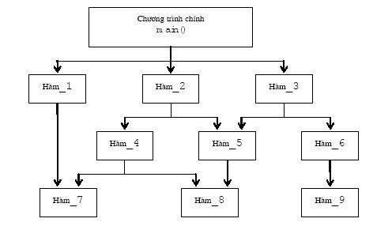

- Sử dụng giải thuật tìm kiếm tuần tự: là giải thuật đơn giản và dễ cài đặt, tuy nhiên bên cạnh sự đơn giản của nó thì giải thuật có nhược điểm ở độ phức tạp. Ở trường hợp tốt nhất thì giải thuật có độ phức tạp là O(1) và trường hợp xấu nhất lên đến O(n)O(n). Do đó phù hợp với đề tài có kích thước không gian nhỏ như quản lí thư viện dành có các trường học có số lượng học sinh không quá lớn như các trường học ở nông thôn.

- Sử dụng giải thuật sắp xếp nổi bọt (Bubble Sort): dựa trên việc so sánh từng cặp phần tử kế nhau và đổi thứ tự của nhau nếu chung không theo thứ tự. Ở trường hợp tốt nhất thì giải thuật này có độ phức tạp là O(n), ở trường hợp trung bình và trường hợp xấu nhất thì độ phức tạp của thuật toán là O(n)O(n). Đây là 1 giải thuật sắp xếp đơn giản phù hợp với dữ liệu sắp xếp ít.

## 3.4. Chi tiết các thuật toán chính

|  |  |
| --- | --- |
| Định nghĩa kiểu dữ liệu |  |
| Hàm tìm mã số sách |  |
| Hàm tìm mã phiếu |  |
| Hàm thêm sách |  |
| Hàm thêm phiếu mượn |  |
| Hàm sắp xếp sách được mượn nhiều nhất |  |
| Hàm sắp xế độc giả mượn nhiều nhất |  |

## 3.5. Chi tiết các hàm

|  |  |  |
| --- | --- | --- |
| **STT** | **Tên hàm** | **Mục đích** |
| 1 | int NamNhuan(int Nam) | Hàm kiểm tra năm nhuận |
| 2 | int KiemTraThang(int Thang,int Nam) | Hàm trả về số ngày của tháng |
| 3 | int ViTri(int Ngay,int Thang,int Nam) | Hàm tính số ngày kể từ ngày đầu năm |
| 4 | int KhoangCachNam(int namtruoc,int namsau) | Hàm tính số ngày giữa 2 năm |
| 5 | void ThemSach(DS_Sach a ,int &n) | Hàm thêm sách mới vào thư viện |
| 6 | int TimSach(DS_Sach a ,int n ,char c[8]) | Hàm tìm mã số sách |
| 7 | void XoaSach(DS_Sach a ,int &n) | Hàm xóa thông tin sách |
| 8 | void SuaSach(DS_Sach a,int &n) | Hàm sửa thông tin của 1 cuống sách |
| 9 | void InToanBoSach(DS_Sach a,int n) | Hàm in ra toàn bộ sách trong thư viện |
| 10 | void InChiTietSach(DS_Sach a ,int n,char ms[8]) | Hàm in thông tin chi tiết một cuống sách |
| 11 | void TimSachTheLoai(DS_Sach a ,int n) | Hàm liệt kế sách theo thể loại |
| 12 | void ThongKeSachHet(DS_Sach a,int n) | Hàng thống kê sách đã cho mượn hết |
| 13 | void ThongKeSachMuonNhieu() | Hàm thống kê sách mượn nhiều |
| 14 | int KT_TTSach(char ms[8]) | Hàm kiểm tra tình trạng sách trước lúc mượn |
| 15 | void ThemCTPM(DS_CTPM c,int &k,int SL_Sach,char MSPhieu[10]) | Hàm thêm chi tiết phiếu mượn |
| 16 | void InCTPM(DS_CTPM c ,int k ,char MSPhieu[10]) | Hàm in chi tiết phiếu mượn |
| 17 | void XoaCTPM(DS_CTPM c,int &k,char MSPhieu[10]) | Hàm xóa chi tiết phiếu mượn |
| 18 | void MuonSach() | Hàm mượn sách |
| 19 | void TraSach() | Hàm trả sách |
| 20 | int TimMSPhieu(DS_Phieu b ,int m ,char c[10]) | Hàm tìm mã số phiếu mượn sách |
| 21 | void ThemPhieu(DS_Phieu b ,int &m) | Hàm thêm một phiếu mượn |
| 22 | void SuaPhieu(DS_Phieu b ,int m) | Hàm sửa thông tin phiếu mượn |
| 23 | void XoaPhieu(DS_Phieu b ,int &m) | Hàm xóa phiếu mượn |
| 24 | void InDanhSachPhieu(DS_Phieu b,int m) | Hàm in danh sách phiếu mượn sách |
| 25 | void InPhieuMuonQuaHan(DS_Phieu b,int m) | Hàm in phiếu mượn quá hạn |
| 26 | void InChiTietPhieu(DS_Phieu b ,int m,char ms[8]) | Hàm in thông tin chi tiết một phiếu mượn |
| 27 | void DocGiaMuonNhieu() | Hàm liệu kê độc giả mượn nhiều |
| 28 | void GhiDuLieu(DS_Sach a,DS_Phieu b ,DS_CTPM c,int n ,int m,int k) | Hàm ghi dữ liệu ra file |
| 29 | void DocDuLieu(DS_Sach &a,DS_Phieu &b ,DS_CTPM &c,int &n ,int &m,int &k) | Hàm đọc dữ liệu từ file vào danh sách |
| 30 | int Menu() | Hàm chứa giao diện menu |
| 31 | void Thoat() | Hàm thoát |
| 32 | int CapNhatDS() | Hàm chứa giao diện cập nhật thông tin sách |
| 33 | int CapNhatPhieu() | Hàm chứa giao diện cập nhật phiếu sách |
| 34 | int LietKeSach() | Hàm chứa giao diện liệt kê sách |
| 35 | int LietKePhieuMuon() | Hàm chứa giao diện liệt kê chi tiết phiếu mượn |
| 36 | int main() | Chương trình chính |

# PHẦN 4: THỰC NGHIỆM, ĐÁNH GIÁ, PHÂN TÍCH KẾT QUẢ

**Menu chính của chương trình**

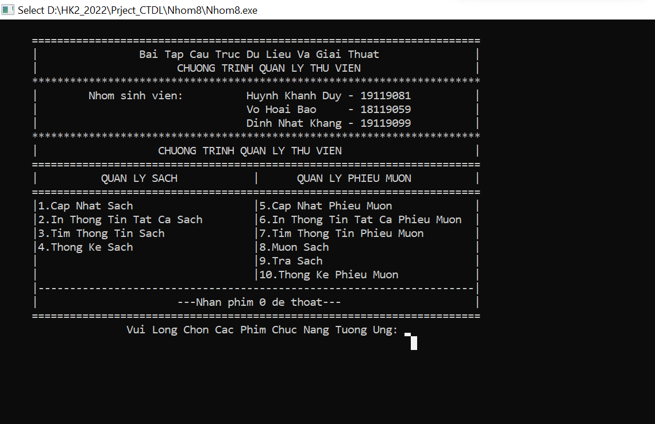

## 4.1.In thông tin sách, phiếu

Chọn 2: dữ liệu sách được đưa vào từ file data1.txt và được xuất ra

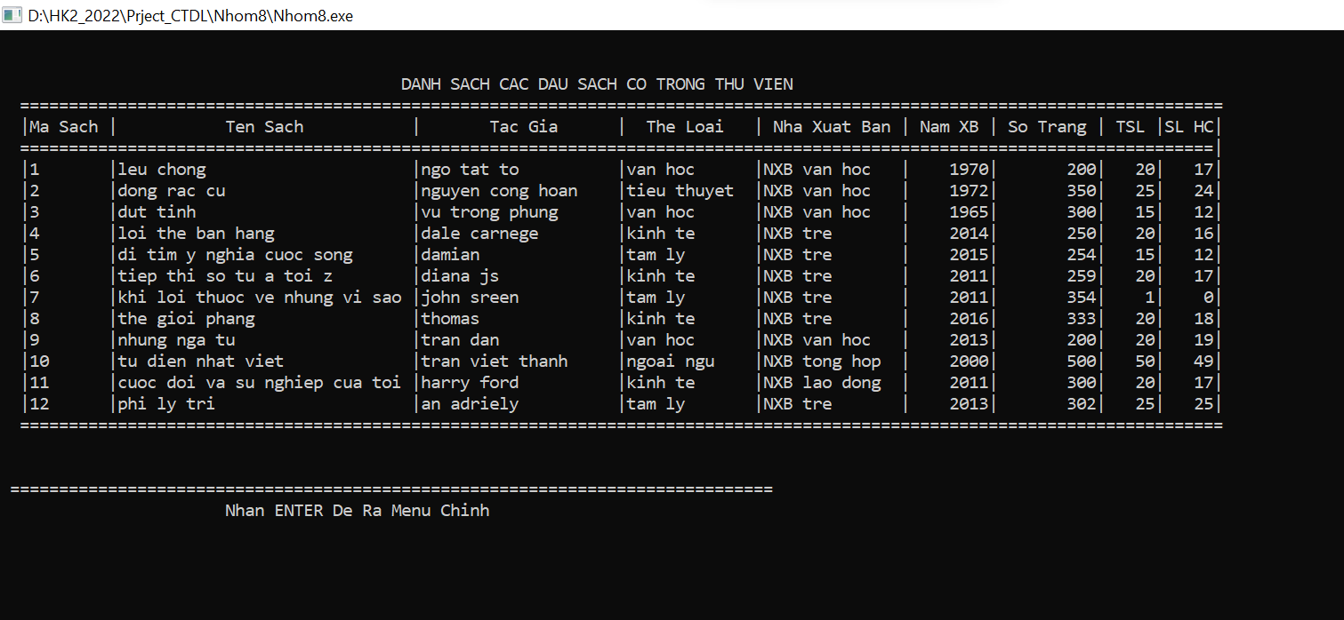

Chọn 6: dữ liệu phiếu mượn được đưa vào từ file data1.txt và được xuất ra

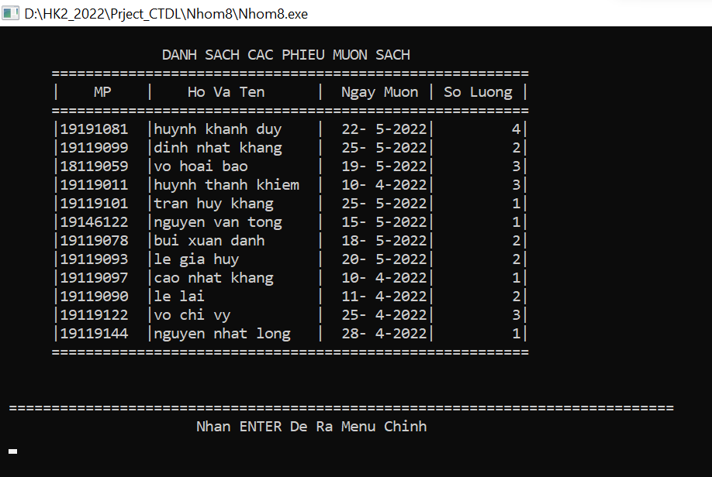

## 4.2. Tìm kiếm sách, phiếu mượn

Chọn 3 ở menu chính để tìm kiếm sách

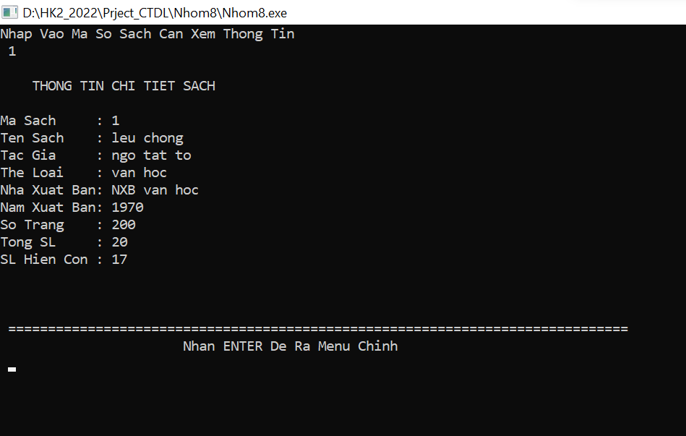

Chọn 7 ở menu chính để tìm kiếm phiếu mượn

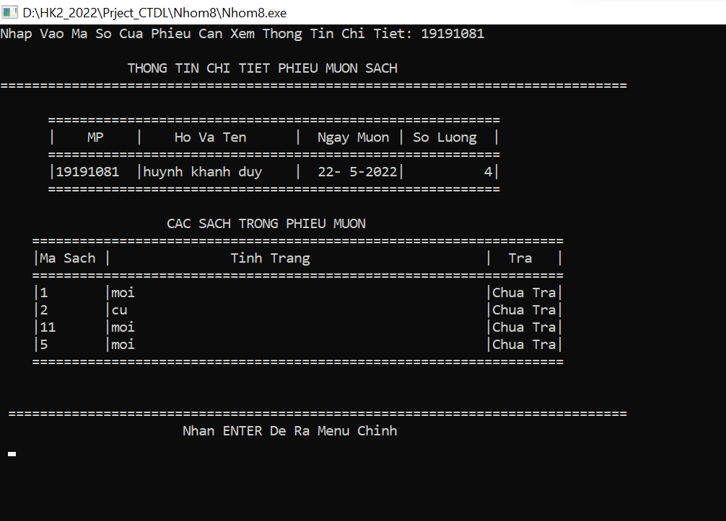

## 4.3. Thống kê

### 4.3.1. Thống kê sách

Chọn 4 ở menu chính để thực hiện chức năng thống kê:

* Chọn 1 để thống kê sách theo tên thể loại

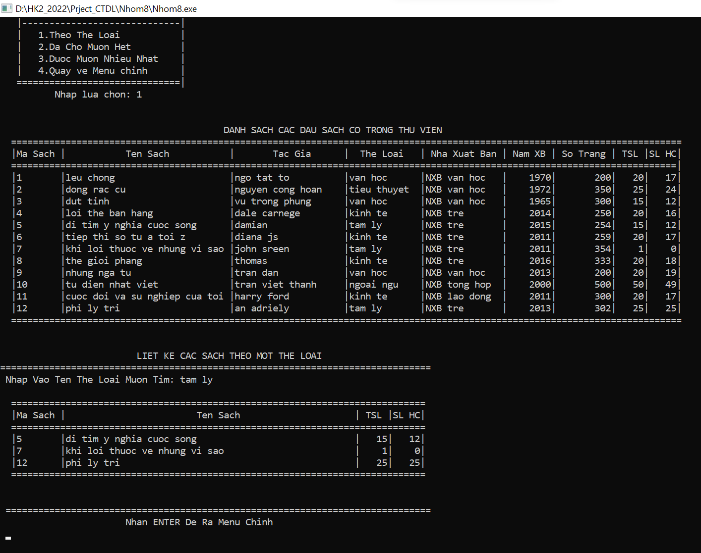

* Chọn 2 để thống kê sách đã cho mượn hết

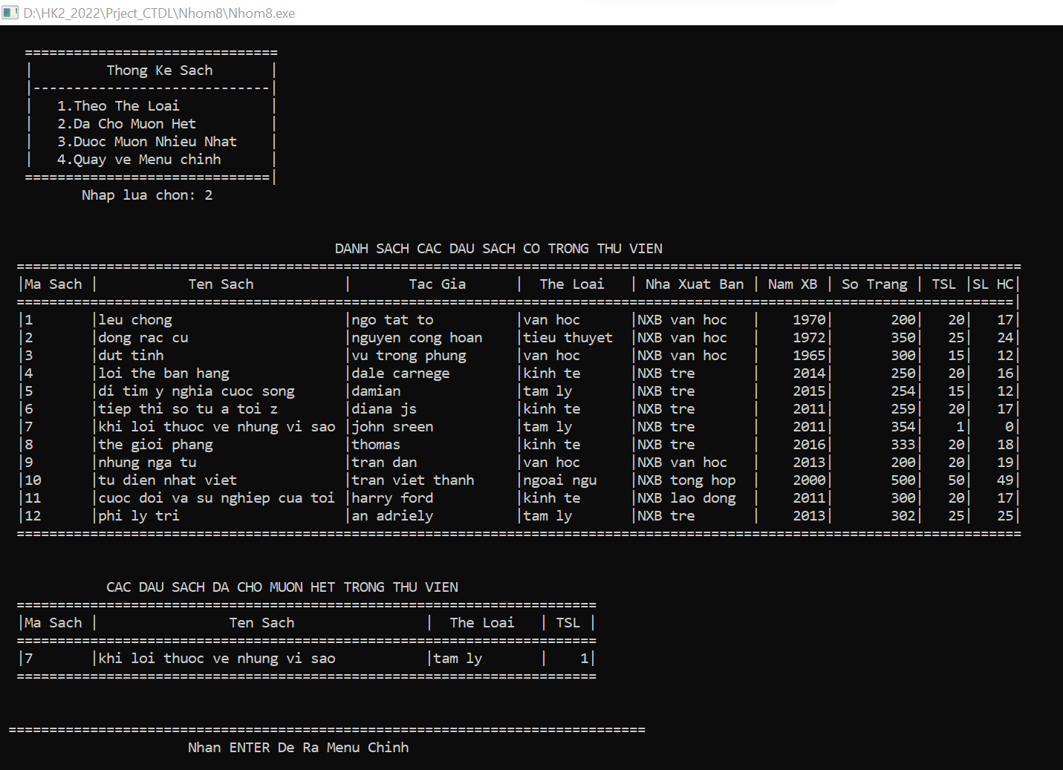

* Chọn 3 để thống kê sách được mượn nhiều nhất

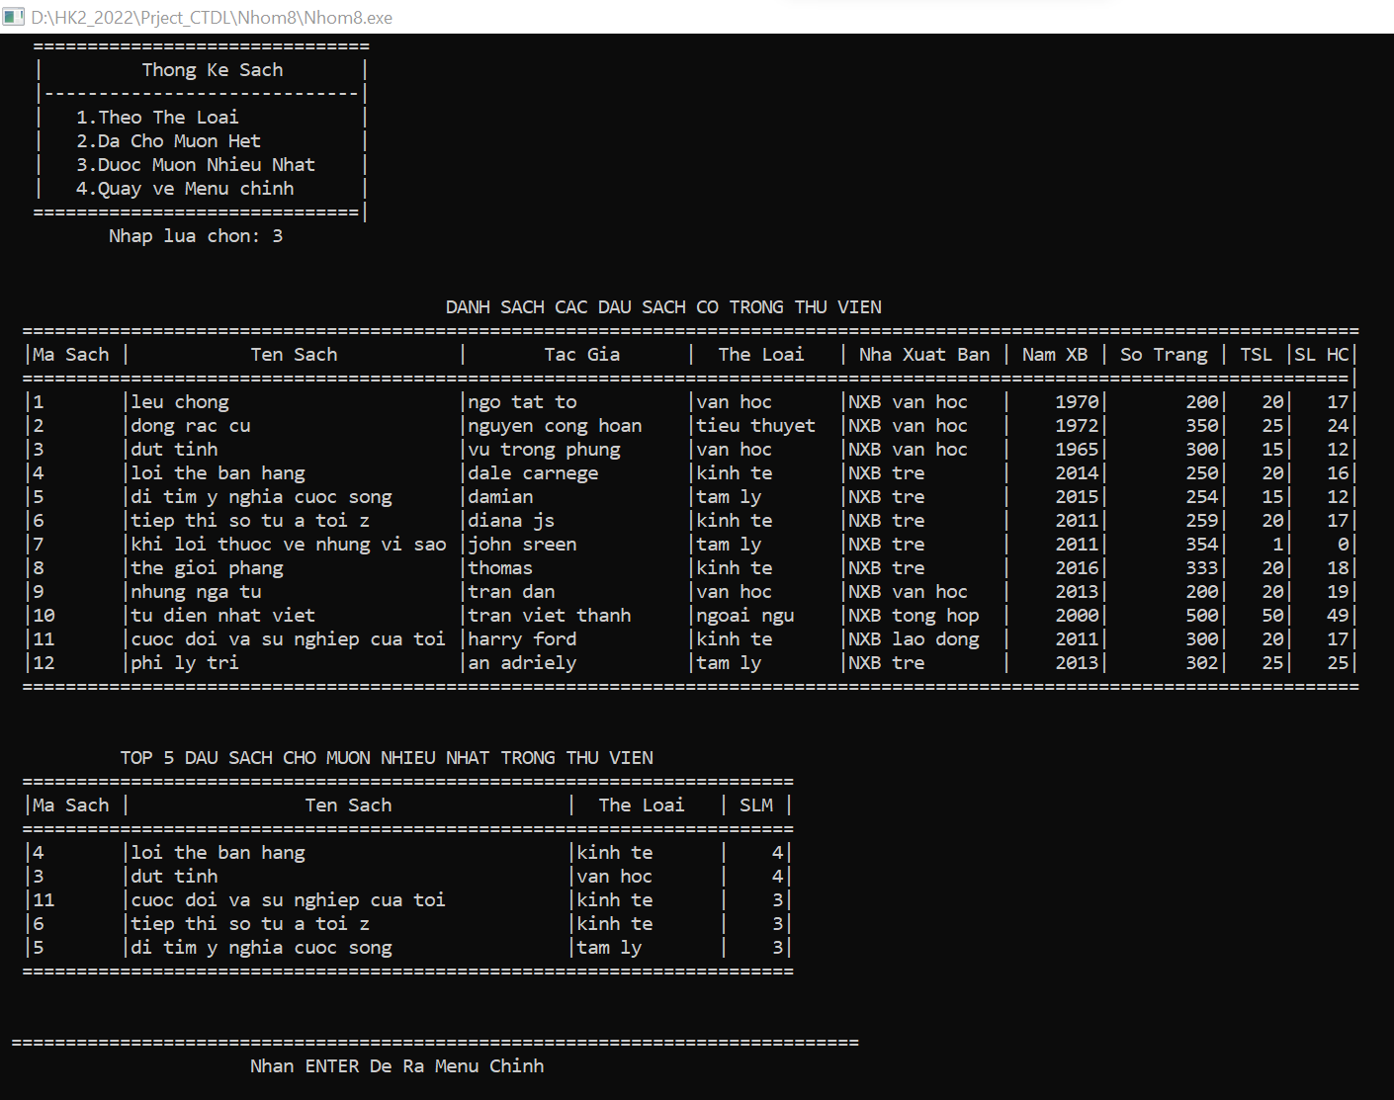

### 4.3.1. Thống kê phiếu

Chọn 10 để thực hiện chức năng thống kê phiếu mượn

* Chọn 1 để thống kê phiếu mượn quá hạn

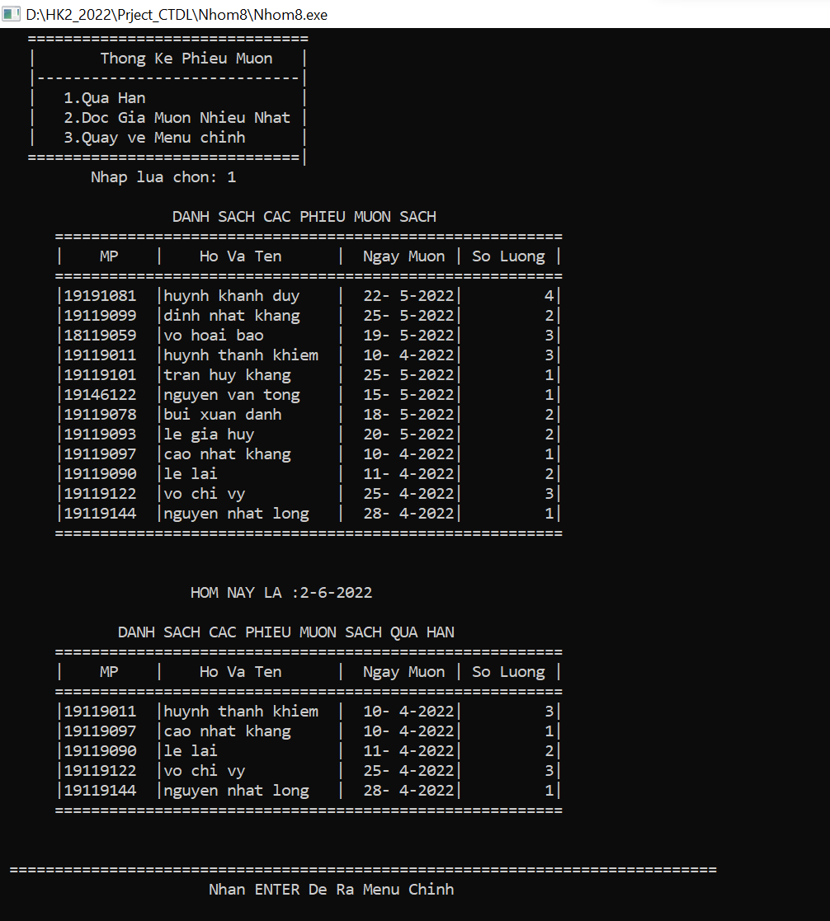

* Chọn 2 để thống kê độc giả mượn nhiều nhất

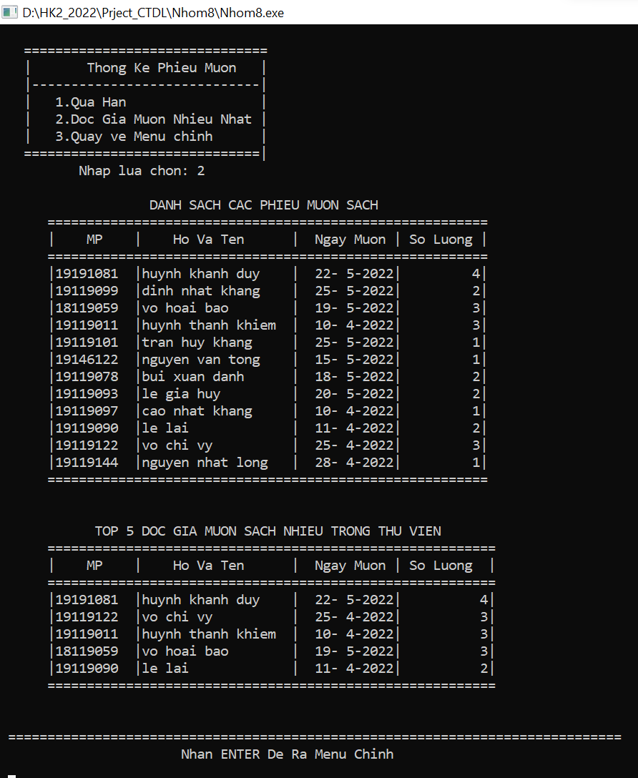

## 4.4. Cập nhật

### 4.4.1. Cập nhật sách

Chọn 1 từ menu chính để thực hiện cập nhật sach

* Chọn 1 để thêm sách

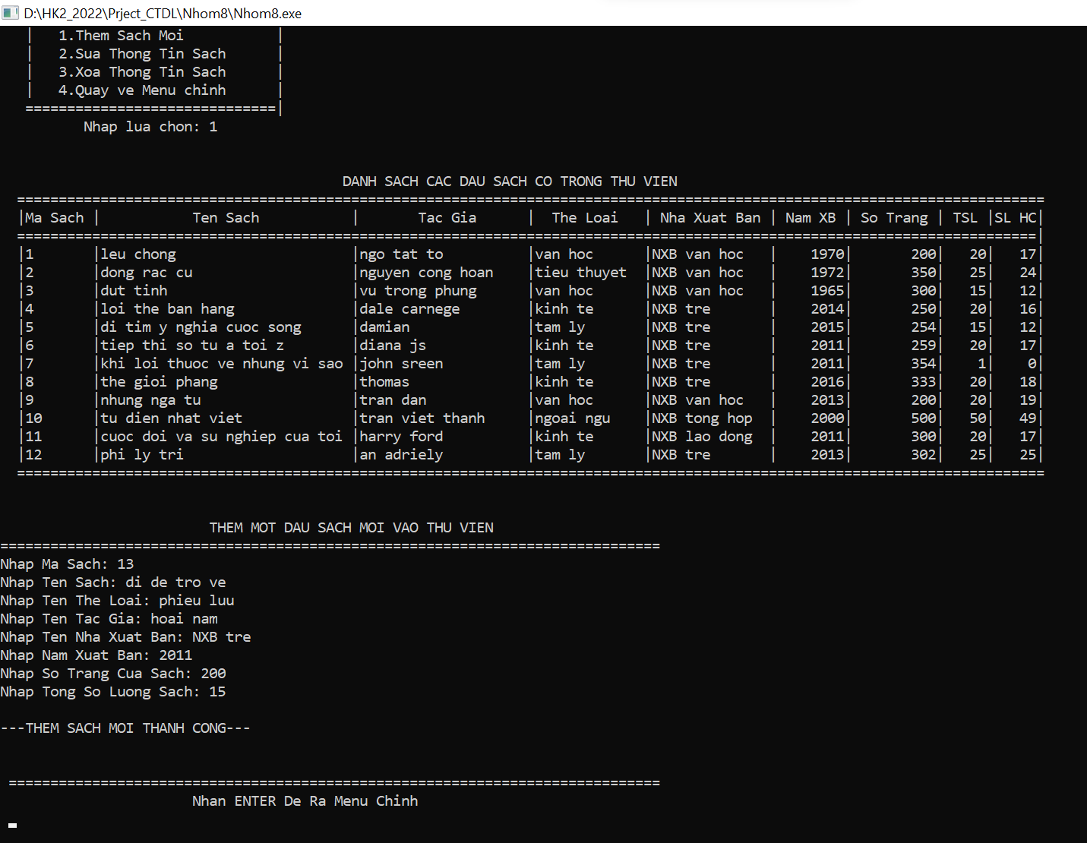

* Chọn 2 để chỉnh sửa thông tin sách

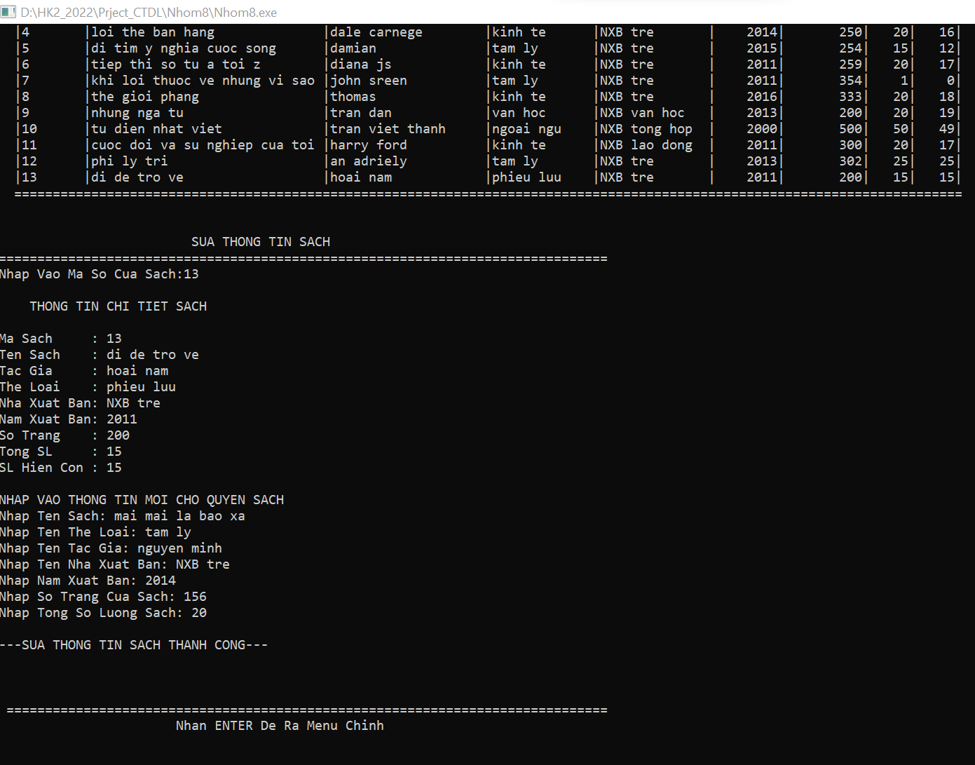

* Chọn 3 để xóa thông tin sách

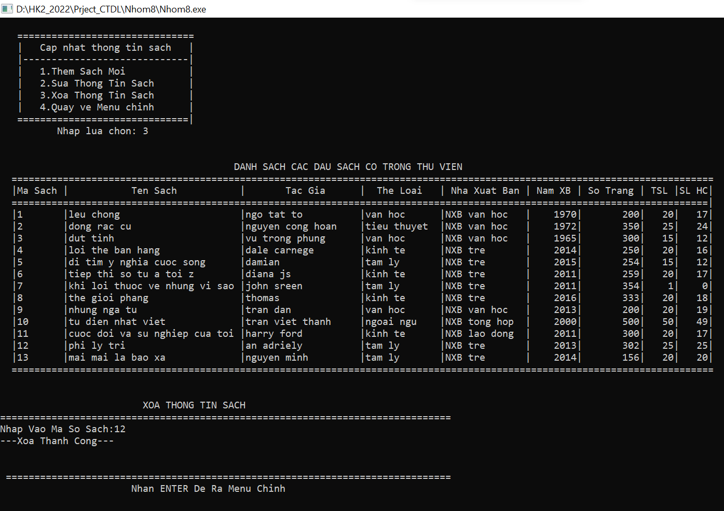

Các đầu sách thư viện có sau khi xóa 1 cuốn sách

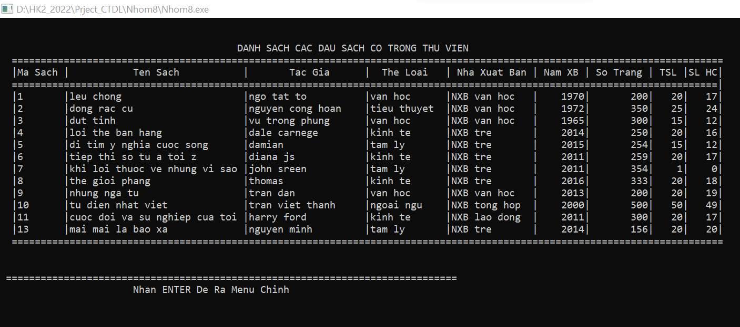

### 4.4.2. Cập nhật phiếu mượn

Chọn 5 từ menu chính để tiến hành cập nhật phiếu mượn

* Chọn 1 để thêm phiếu mượn

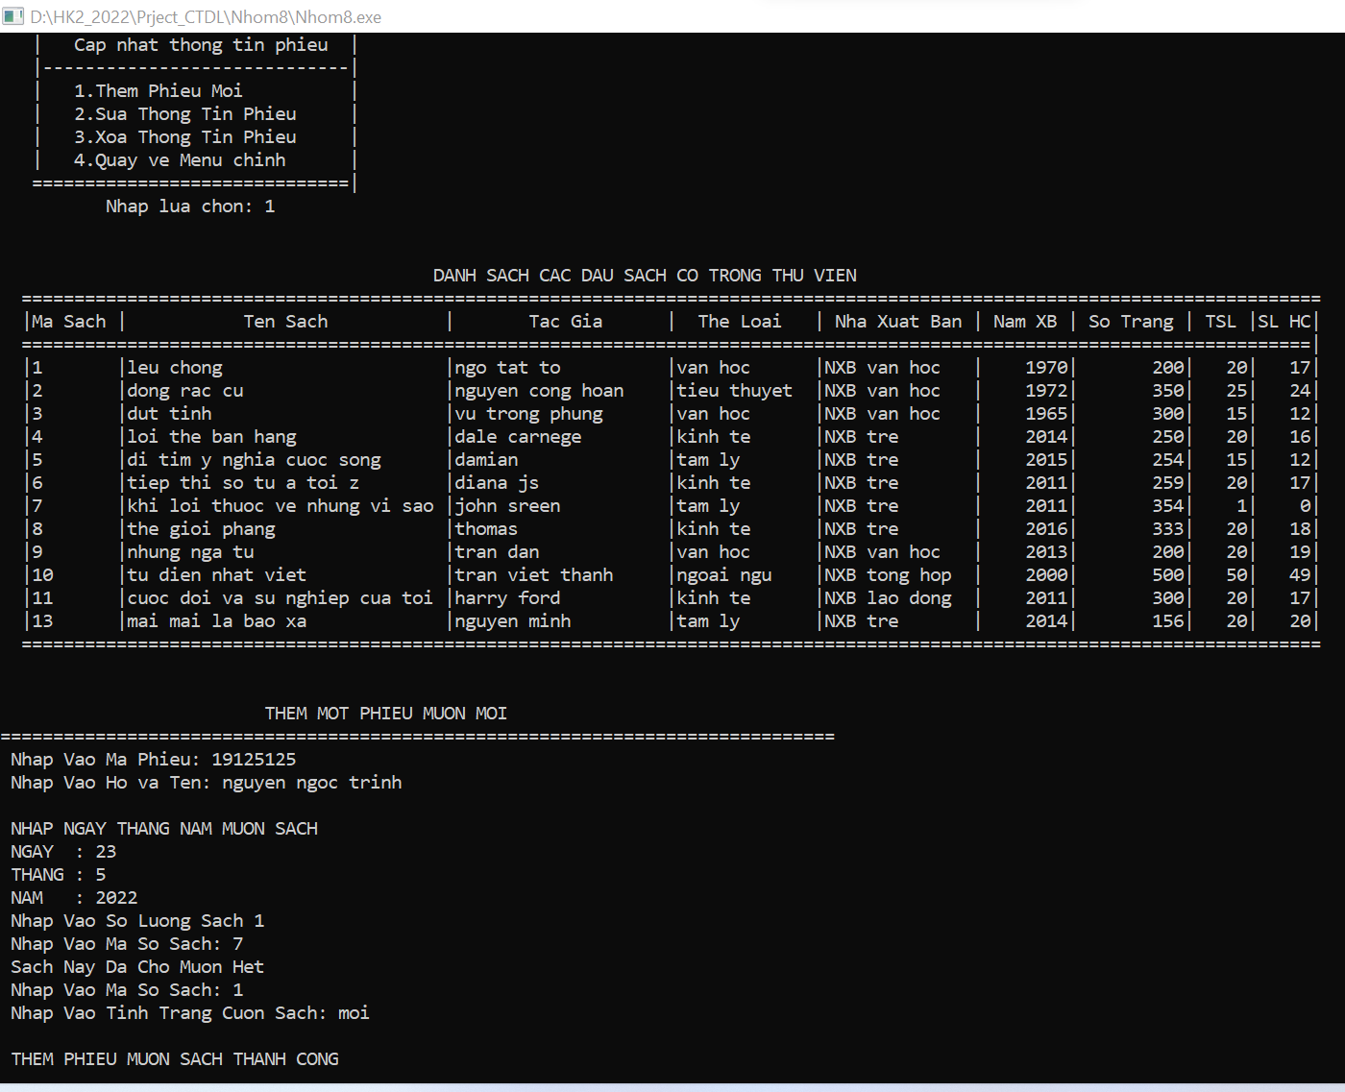

* Chọn 2 để chỉnh sửa phiếu mượn

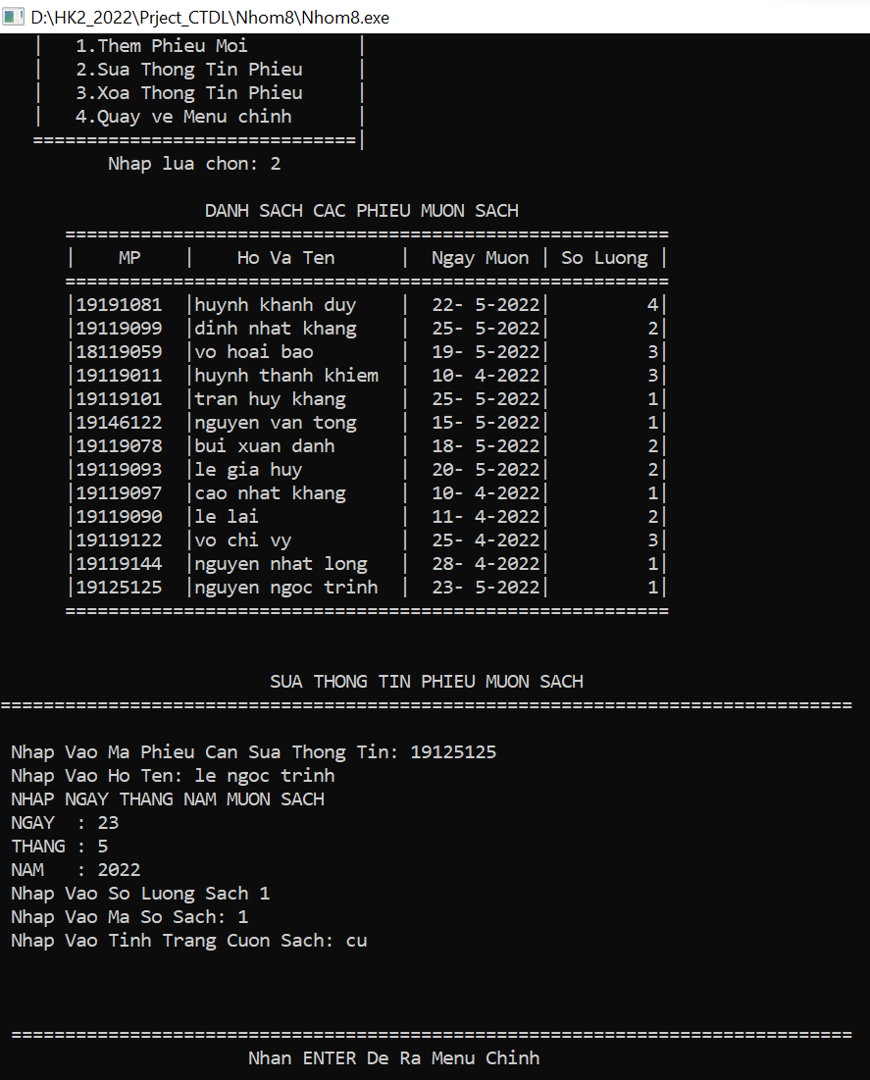

* Chọn 3 để xóa phiếu mượn

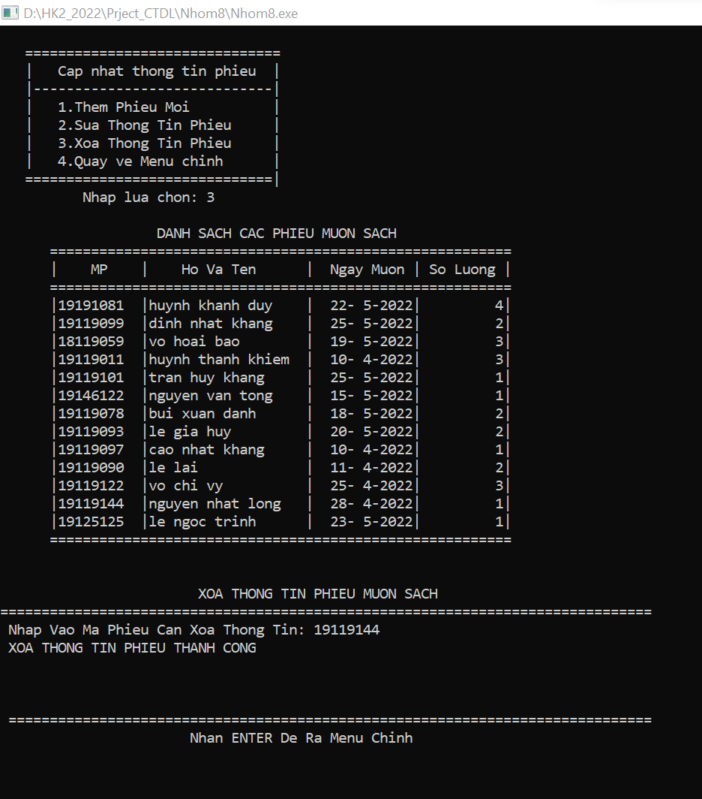

Số phiếu mượn còn lại sau khi xóa 1 phiếu mượn (mang tên “nguyen nhat long”)

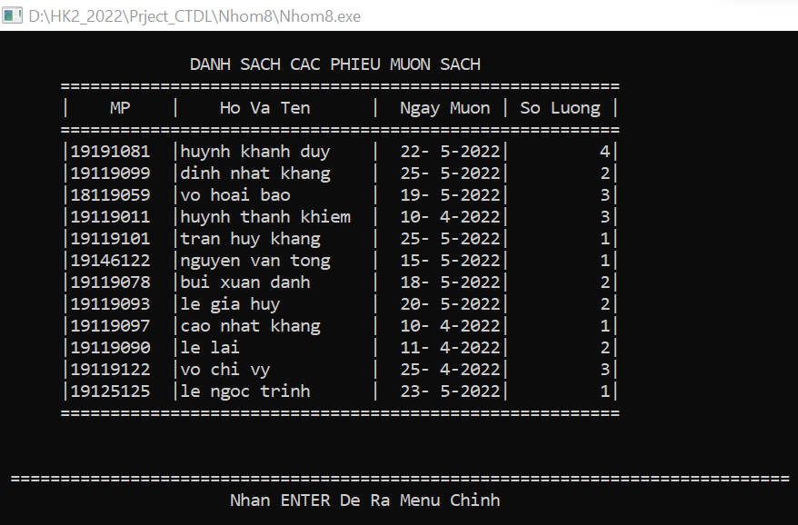

## 4.5. Mượn sách

Chọn 8 từ menu chính để tiến hành mượn sách

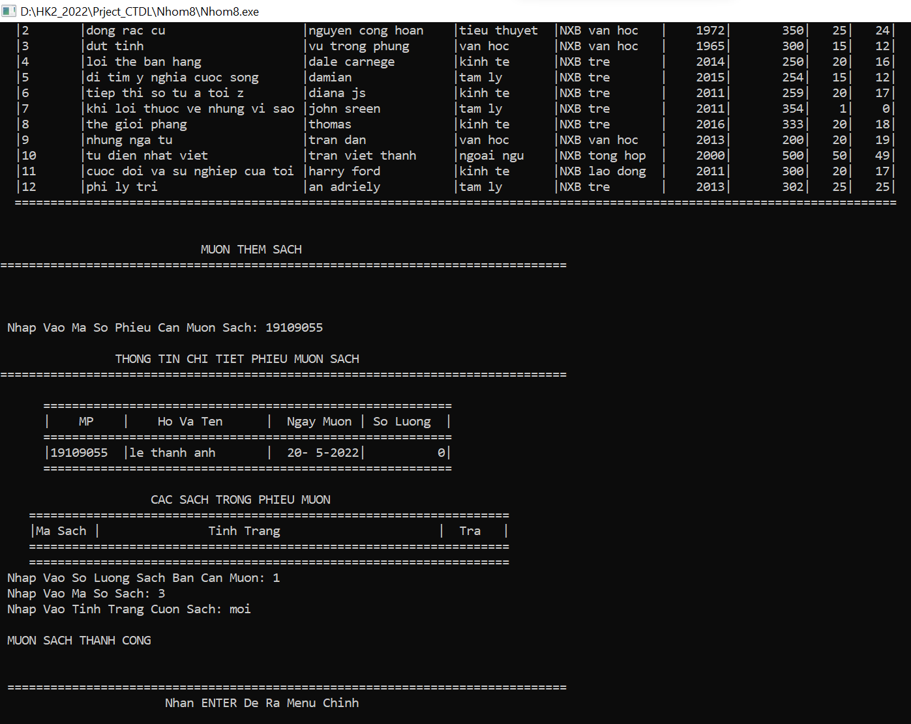

Chi tiết phiếu sau khi mượn

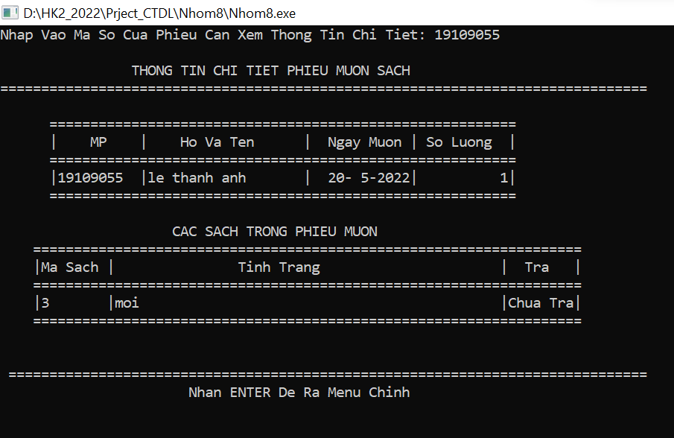

## 4.6. Trả sách

Chọn 9 từ menu chính để thực hiện trả sách

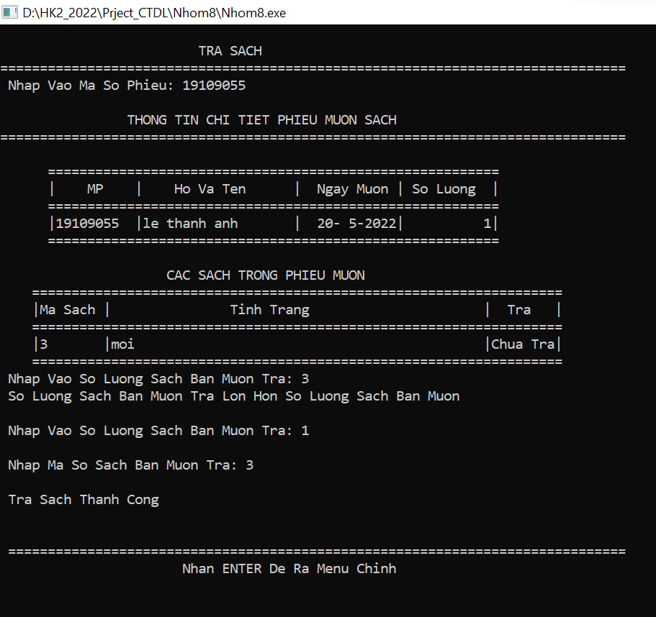

Chi tiết phiếu mượn sau khi trả sách thành công

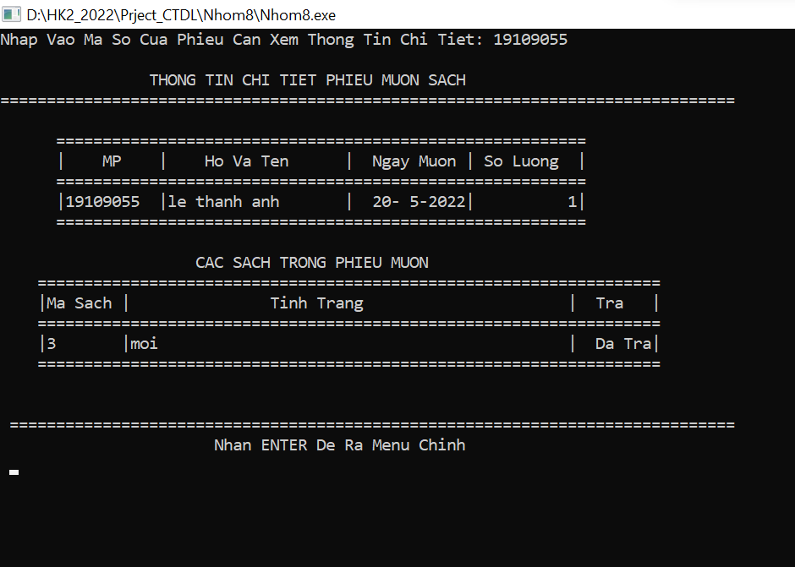

## 4.7. Thoát chương trình và lưu lại kết quả đã thực hiện trong chương trình

Chọn 0 ở menu chính để thoát và lưu kết quả

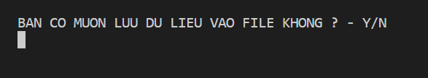

Chọn Y để đồng ý lưu dữ liệu vào file hoặc N để từ chối lưu

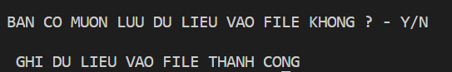

# PHẦN 5: KẾT LUẬN

Sau khi kiểm tra code và chạy với các mẫu thử thì chương trình quản lí thư viện của nhóm đã thực hiện đúng chức năng của mình khi phân tích yêu cầu, bên cạnh đó vẫn còn nhiều thiếu xót cần phải được bổ sung và cần vận dụng những thuật toán tốt hơn, tối ưu hơn để giúp chương trình hoàn thiện hơn như:

+ Sừ dụng mảng động để cấp phát.

+ Lưu và in file cho việc quản lí sách và quản lí phiếu mượn ở 2 file khác nhau để tiện cho việc sử dụng hơn.

+ Sừ dụng thuật toán Quick Sort, Merge Sort để tối ưu hơn trong việc tìm kiếm.

+ Cần phải quản lí nhiều nhiều trường hơn để tiện cho việc tìm kiếm đáp ứng nhu cầu người đọc.

+ Cần đưa ra những gợi ý hỗ trợ người quản lí trong quá trình thêm dữ liệu.

# TÀI LIỆU THAM KHẢO

<https://gochocit.com/ky-thuat-lap-trinh/mang-mot-chieu-la-gi-cach-khai-bao-va-khoi-tao-trong-c>

[1.Tìm kiếm tuần tự Code C++ - Nhật Nam (google.com)](https://sites.google.com/site/nhatnamcpt/thu-thuat-tin-hoc-1/lap-trinh/giai-thuat/tim-kiem-tuan-tu-code-c)

[Bài toán tìm kiếm và các phương pháp giải thông dụng (viblo.asia)](https://viblo.asia/p/bai-toan-tim-kiem-va-cac-phuong-phap-giai-thong-dung-djeZ1dEGKWz)